Homepage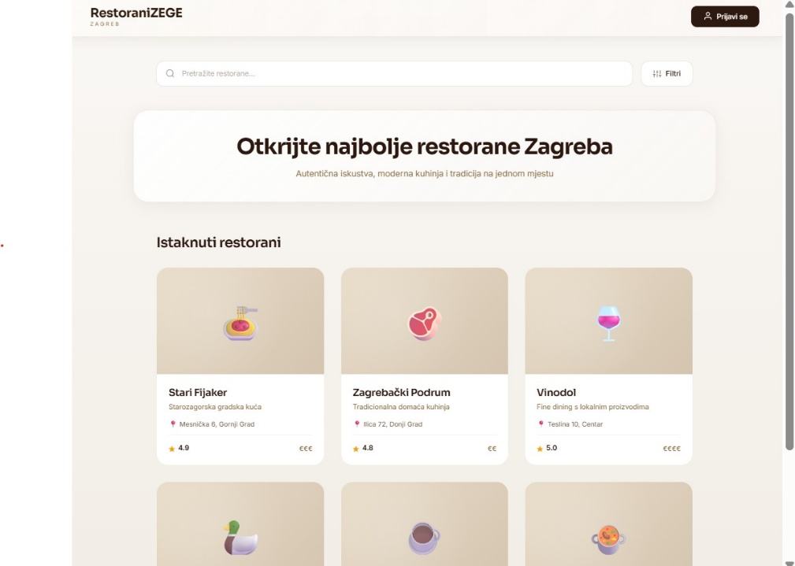

Klikom na pretraživanje ili filtri, dolazimo na stranicu broj 2 koja se sastoji od trazlice gdje se pretrazuju restorani po imenu, karte(gps) koja ima obiljezene lokacije svih restorana u nasoj bazi, te tri filtra- vrsta kuhinje, prosjecna ocjena i raspon cijena. Takoder dodala sam i sortiraj po(preporuceno, cijena od vise prema nize, cijene od nize prema vise).
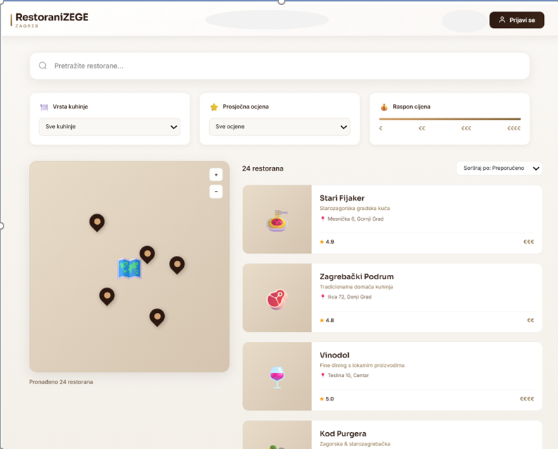

Klikom na gumb prijavi se dolazimo do stranice 3 koja predstavlja stanicu prijavljenog korisnika(isto izgleda kao i homepage, samo ima neke dodatne pogodnosti) koje su:
1)oznaka omiljenih restorana čiji se popis nalazi kada kliknemo na Omiljeni i kada kliknemo gore ikonicu srce
2) prikaz dogadaja evanata od omiljenih restorana koje mozemo vidjeti kada kliknemo na Događaji ili gore ikonicu zvona (takoder tu se integira i ono za gmail- hehe backendi to vi sredujete)
3) Prelaskom preko imna Marko Kovač tj ikonu profila, otvara se padajuci izbornik koji nudi dvije opcije: osobni podaci- može pregledati te ažurirati postojeće podatke I Odjava- vraća korisnika na početni ekran te je korisnik u posjetiteljskom načinu rada.

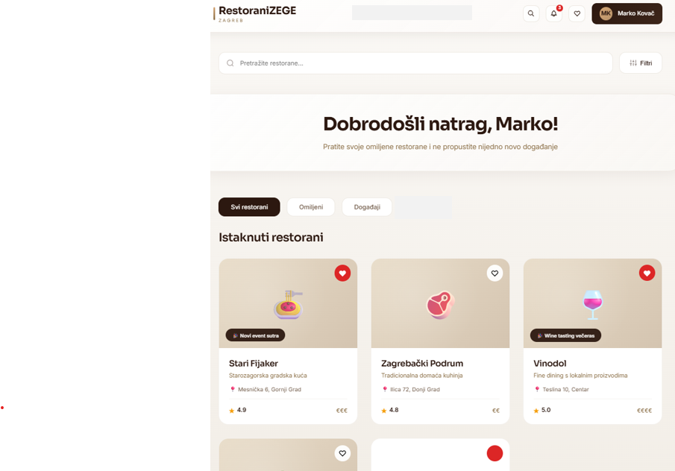

Klikom na ikonu profila dolazimo do stranice 4 koja nas vodi na profil korisnika gdje on moze uredivati podatke(jos se nismo tocno dogovorili koji podatci)
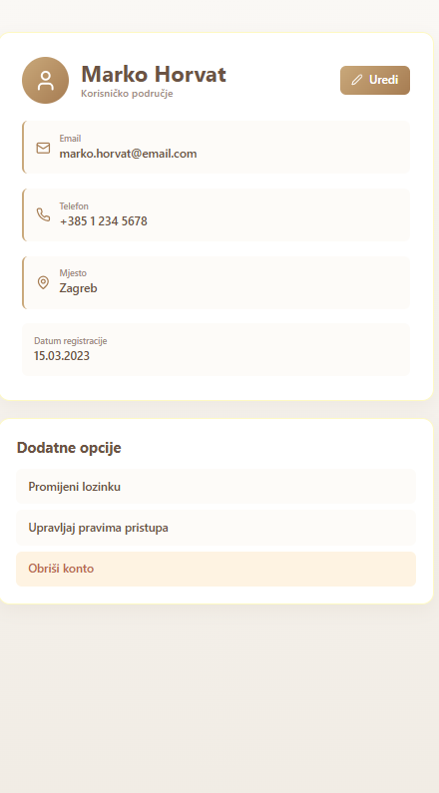

Klikom na Omiljeni i Događaji dolazimo do stranica 5 i 6 koje ce samo biti nove stranice sa popisom restorana, dakle prikaz ce biti samo restorani, sa standardnim headerom:
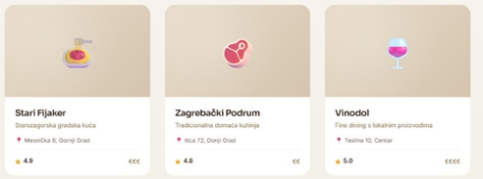

Kada se Restoran odluči prijaviti on klikom na ikonu profila dolazi na novu stranicu broj 7 koja izgleda ovako. Na početnoj stranici piše ime restorana, ocjena i broj recenzija, a oni također imaju opciju napisati i urediti svoje podatke kao što su opis restorana, mail broj, radno vrijeme...
Klikom na gumbe: Slike(stranica 8), Događaji(stranica 9) i Ocjene(stranica 10) restorani uređuju svoju galeriju, dodaju evente i mogu čitati ocjene. Svaki taj gumb vodi nas na novu stranicu.
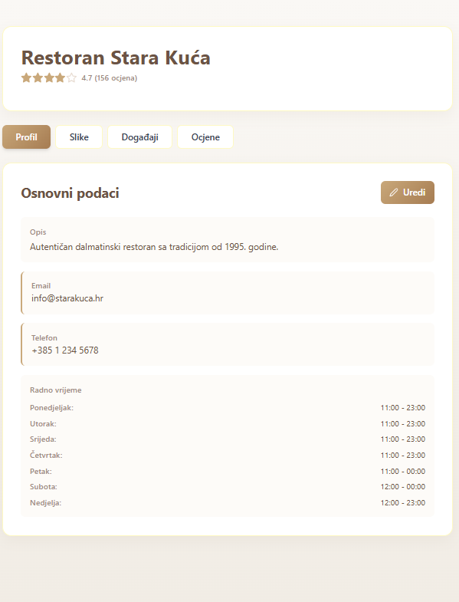

Stranica 8: 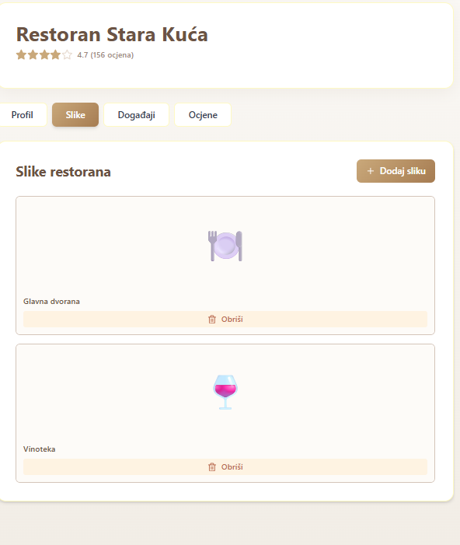
Stranica 9: 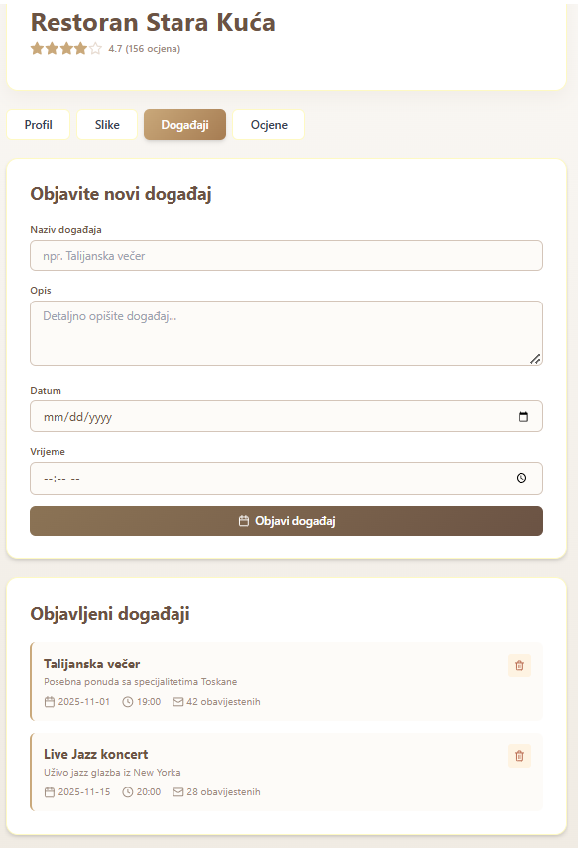
Stranica 10: 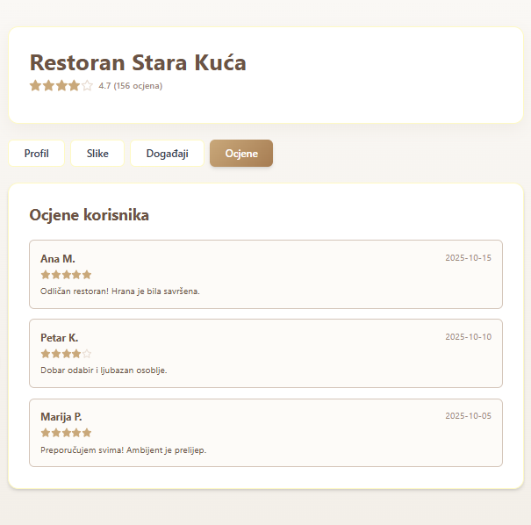
Klikom na RESTORAN(s homepage ili s bilo koje stranice ima prikaz restorana(omiljeno, restorani koji se otvore u trazilici...) otvara se nova stranica broj 11 koja predstavlja stranicu restorana(sve tri slike su jedna stranica samo nisam mogla scrollati pa je ispalo ovako).
Na toj stranici piše doslovno sve isto što i Restorani mogu uređivati(podatci se preuzimaju od tamo). Također pritiskom na gumb Nazad, vracamo se na homepage.

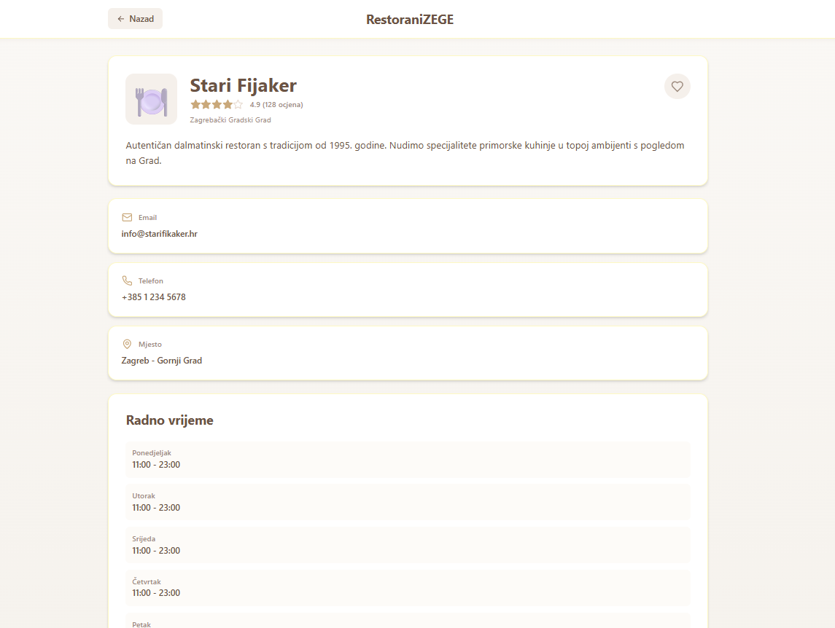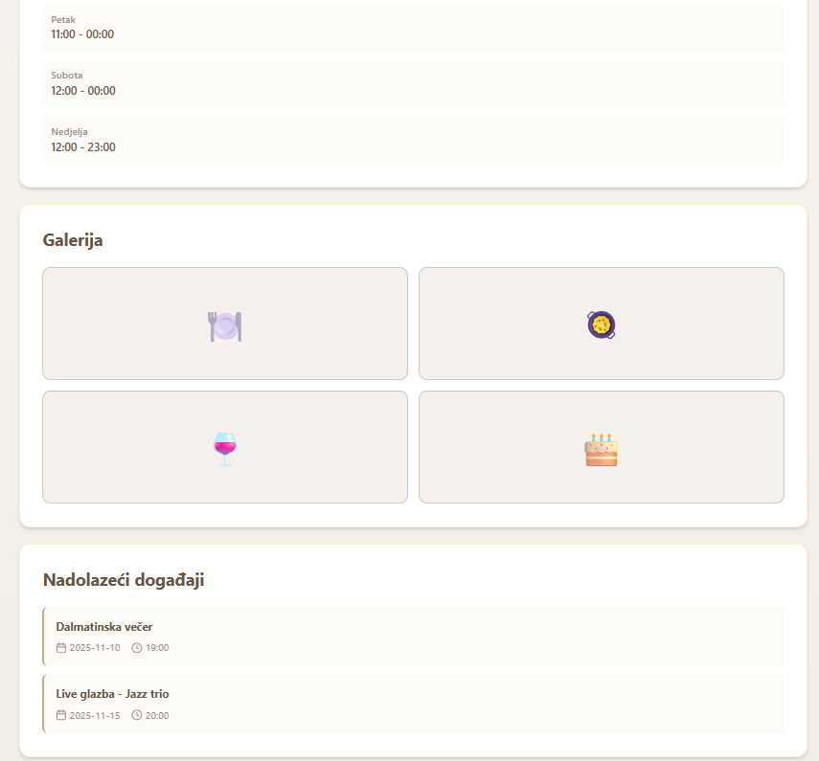
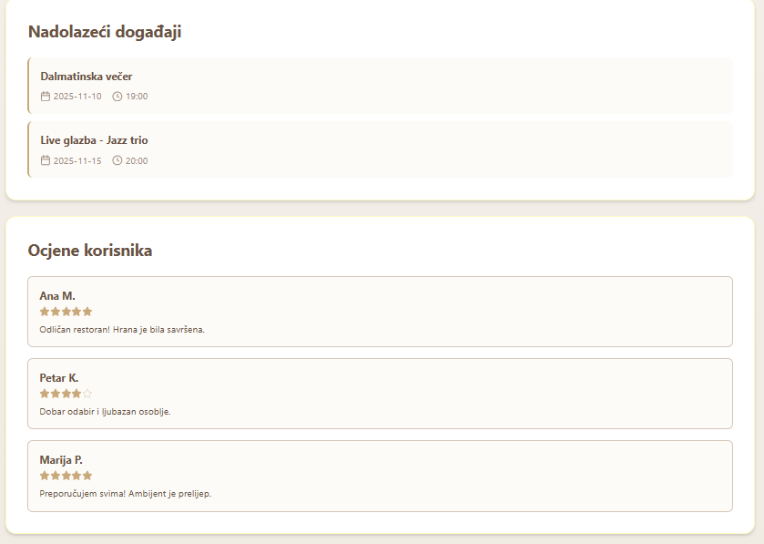
Klikom na gumb Prijavi se dolazimo do stranice broj 12 koja sluzi za registraciju korisnika: 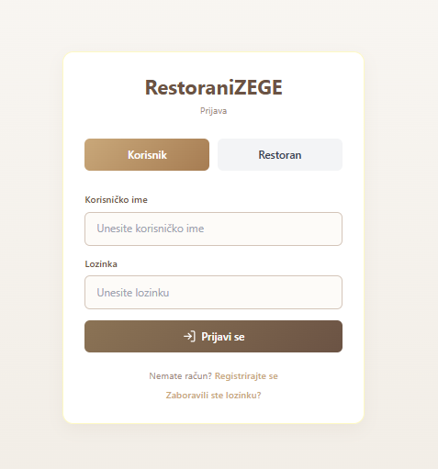

Administrator ima svoj prostor koji izgleda ovako kada se prijavi(stranica 13): 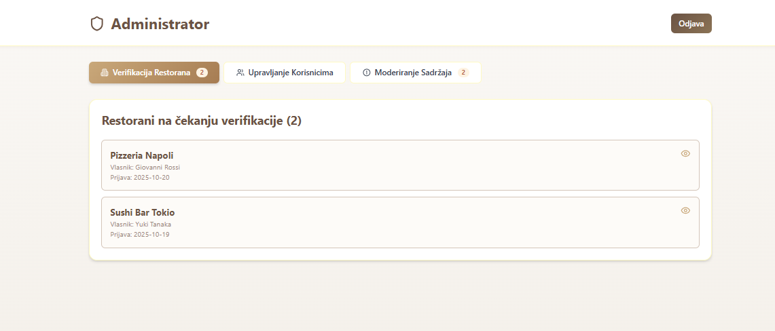
Kad se klikne točno na restoran otvaraju se opcije s tri gumba gdje admin potvrduje restoran ili ne ili brise obavijest.
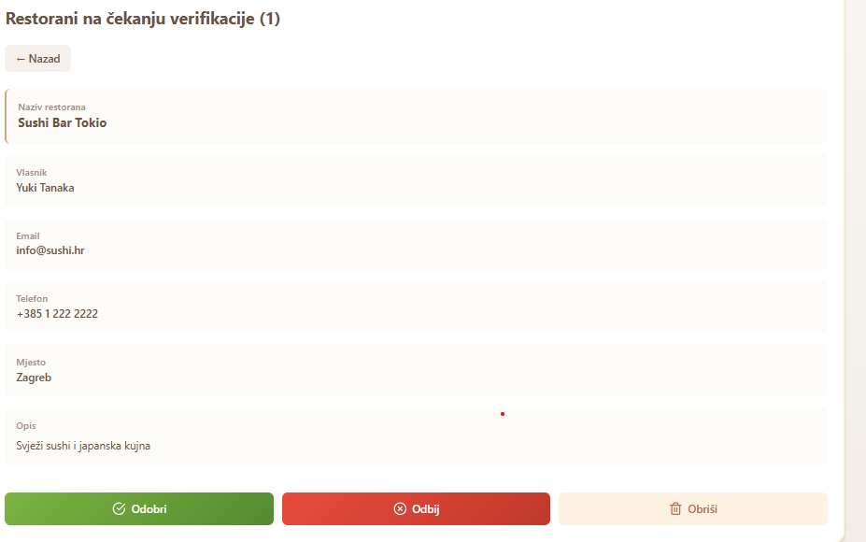
Kada se klikne na Upravljanje korisnicima otvara se popis korisnika koje admin moze blokirati, uredivati…,
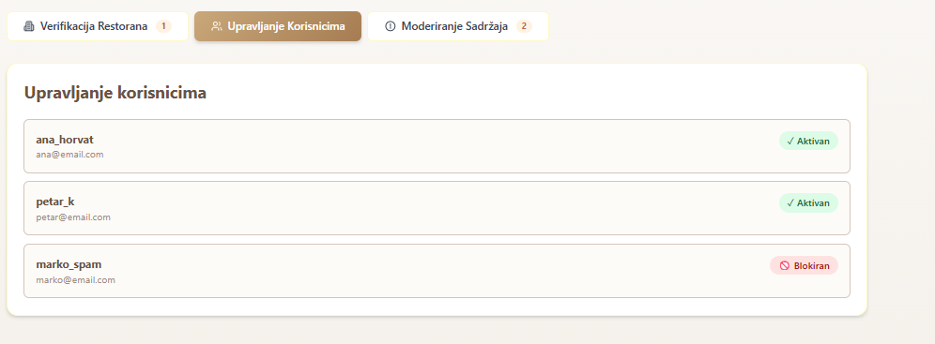
Kada se točno klikne na korisnika: 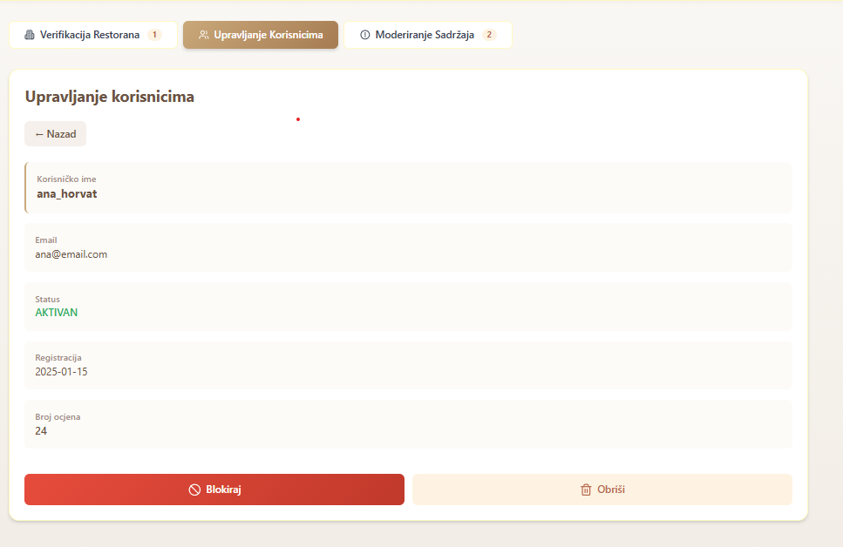

Kada se klikne na modeliranje sadrzaja: 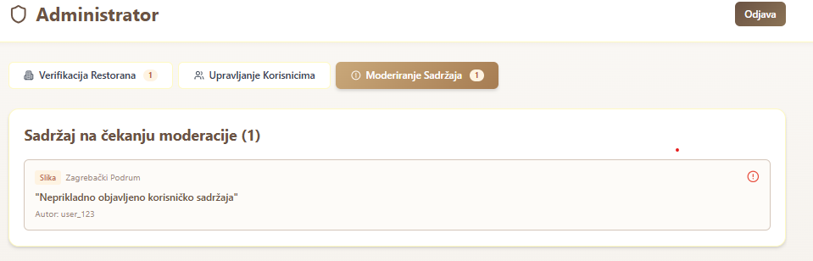
Kada se klikne na točno taj komentar: mozemo odobriti ili ukloniti komentar.

